# Evaluación final de construcción de software



## Equipo de desarrollo

| Integrante | Apellidos y nombres de los integrantes del equipo de desarrollo (ordenado alfabéticamente) |
| --- | --- |
| 1 | Cusicuna Mucha Grozny Lucero |
| 2 | Ordaya Loo Kin Meng |
| 3 | Rodriguez Mallqui Rolando Maycol |

## Ítem uno

Historia de usuario detallada: HU002.

| Identificador | HU002 |
| --- | --- |
| Nombre | Editar asignaturas |
| Descripción[1] | Como docente, quiero editar los datos de una asignatura con la finalidad de actualizar el catálogo. |
| Puntos de historia (días ideales) | 0.5 |
| Criterios de aceptación | Al Editar una asignatura se debe informar si el proceso se realizó con éxito o no. |
|  | Al Editar una asignatura con un nombre ya existente se debe informar que la asignatura ya existe y que no, ese proceso no se realizó con éxito. |
|  | Al Editar una asignatura se debe actualizar en la tabla asignaturas de la base de datos. |
|  | El campo *nombreAsignatura* no debe estar vacío. |

### Revisión

| Criterio | Comentario | Realizado por | Solucionado |
| --- | --- | --- | --- |
| Consistente | Completo | CM,OL,RM |  |
| Negociable | Consistente | CM,OL,RM |  |
| Valiosa | Negociable | CM,OL,RM |  |
| Estimable | Valiosa | CM,OL,RM |  |
| Pequeña | Estimable | CM,OL,RM |  |
| Comprobable | Pequeña | Conforme | RM |

Wireframe para la historia de usuario: HU002[2].

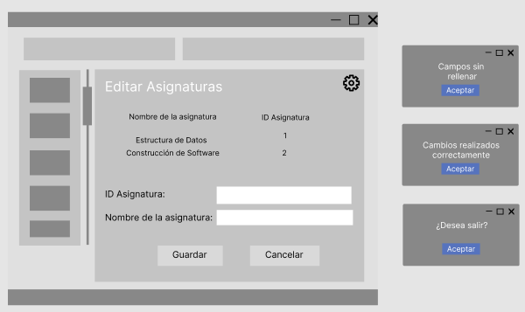

1. Como [rol], quiero [descripción de la funcionalidad] para poder [beneficio o descripción de la consecuencia].  
   Yo como un [rol], necesito [descripción de la funcionalidad], con la finalidad de [beneficio o descripción de la consecuencia].
2. Para los wireframe de cada historia de usuario puede utilizar: Lucichart, Balsamiq, Adobe xd, Pencil, etc.